Учреждение образования

«Белорусский государственный технологический университет»

**Лабораторная работа №3**

Метод ветвей и границ. Задача коммивояжера и методы ее решения

Выполнил:

Студент 2 курса 8 группы ИТ

Кононенко Игнатий Павлович

2025 г.

**Лабораторная работа №3. Метод ветвей и границ. Задача коммивояжера и методы ее решения**

**Цель работы:** освоить общие принципы решения задач методом ветвей и границ, решить задачу о коммивояжере данным методом, сравнить полученное решение задачи с комбинаторным методом перестановок.

**Ход работы**

**Задание 1.**Сформулировать условие задачи коммивояжера с параметром. Для этого:

* принять элементы матрицы расстояний равными:

|  |  |  |  |  |  |
| --- | --- | --- | --- | --- | --- |
| **Город** | **1** | **2** | **3** | **4** | **5** |
| **1** | $$INF$$ | 2 * n | 21 + n | $$INF$$ | n |
| **2** | n | $$INF$$ | 15 + n | 68 - n | 84 - n |
| **3** | 2 + n | 3 * n | $$INF$$ | 86 | 49 + n |
| **4** | 17 + n | 58 - n | 4 * n | $$INF$$ | 3 * n |
| **5** | 93 - n | 66 + n | 52 | 13 + n | $$INF$$ |

где n – номер моего варианта.

В данном случае вместо n я поставляю 6, в соответствии с моим вариантом:

|  |  |  |  |  |  |
| --- | --- | --- | --- | --- | --- |
| **Город** | **1** | **2** | **3** | **4** | **5** |
| **1** | $$INF$$ | 12 | 27 | $$INF$$ | 6 |
| **2** | 6 | $$INF$$ | 21 | 62 | 78 |
| **3** | 8 | 18 | $$INF$$ | 86 | 55 |
| **4** | 23 | 52 | 24 | $$INF$$ | 18 |
| **5** | 87 | 72 | 52 | 19 | $$INF$$ |

Далее я перешел в Excel и делал там поэтапно.

Вторым действием мы находили минимум по строкам, и представлено это на рисунке 1.

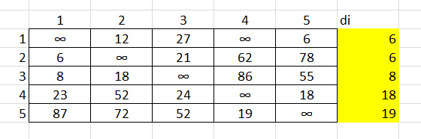

Рисунок 1 Нахождение минимума

Третьим действием делали редукцию строк(вычитали минимум), представлено на рисунке 2.

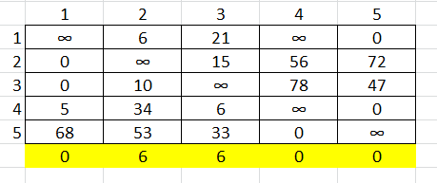

Рисунок 2 Редукция строк

Четвертым действием находили минимум по столбцам, и это представлено на рисунке 3.



Рисунок 3 Нахождение минимума по столбцам

Пятым действием мы делали редукцию по столбцам, представлено на рисунке 4.

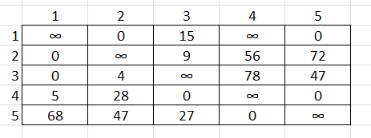

Рисунок 4 Редукция по столбцам

Шестым действием мы находили корневой нижней границы, представлено на рисунке 5.

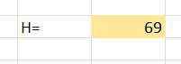

Рисунок 5 Нахождение корневой нижней границы

Седьмым действием мы вычисляли оценки нулевых клеток, представлено на рисунке 6.

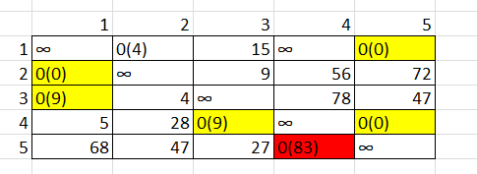

Рисунок 6 Вычисляли оценки нулевых клеток

После чего выбираем нулевой с max оценкой(делаем для того, чтобы избежать max удлинения маршрута, которое появиться, если НЕ выбрать такую ячейку), и представлено на рисунке 7.



Рисунок 7 Выбрали нулевой с max оценкой

Девятым действием мы делали редукцию матрицы, и представлено на рисунке 8.

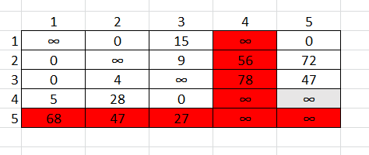

Рисунок 8 Делаем редукцию матрицы

Результат после девятого действия показано на рисунке 9.

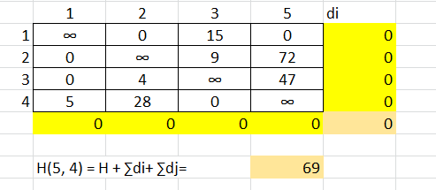

Рисунок 9 Результат редукции матрицы

После чего мы повторяем эти действия. Результат представлен на рисунке 10.

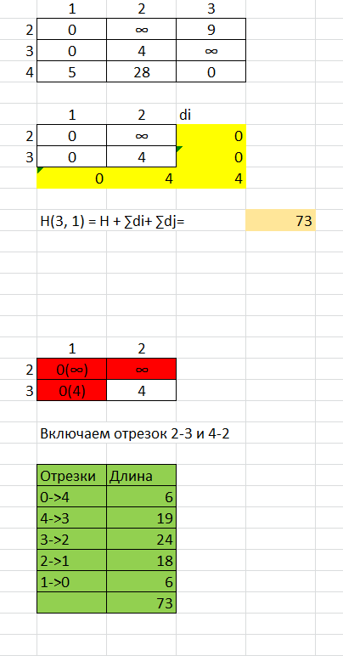

Рисунок 10 Результат выполнения

В итоге мы получили оптимальный путь равный 73.

Теперь нужно проверить значение при помощи генератора перестановок, который мы делали в предыдущей лабораторной работе номер два.

После завершение программы нам вывело результат равный выполнению предыдущего алгоритма, и представлено на рисунке 11.

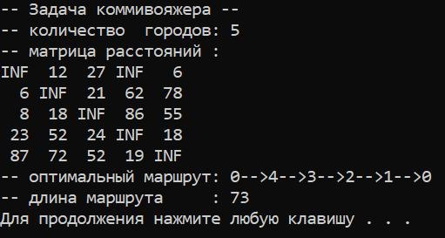

Рисунок 11 Результат выполнения

**Вывод:** В лабораторной работе №3 мы освоить общие принципы решения задач методом ветвей и границ, решить задачу о коммивояжере данным методом, сравнить полученное решение задачи с комбинаторным методом перестановок.